【教学过程】
第一环节： 课前热身，复习旧知
- 拼词造句比赛。
教师引导语: Hello, boys and girls. What’s the weather like today? Let’s play a game to warm up, ok?
- 看图会话 (见下图)
教师引导语: OK, (a pupil), I can … What can you do?
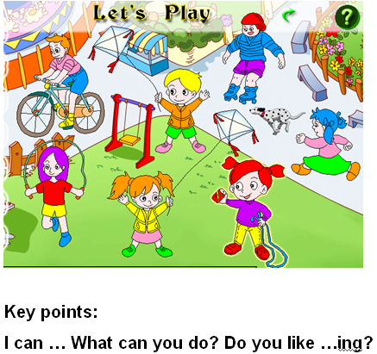
- 教师分别和2名学生进行对话内容的示范；
- 同位俩俩看图对话；
- 学生汇报表演。
设计意图：通过比赛，既让学生复习了学过的单词和句型，又训练学生拼词造句的能力。看图会话，复习旧知和唤醒学生开口的欲望,同时也为下文的说话训练做好热身准备。

第二环节: 引入句型，学习新知
- 以网络资源的句型导入本课新知的学习
教师让学生自主听说网络资源，初步认识正在进行时。
教师引导语: Boys and girls, some pupils are playing in the spare time. What can they do? You can find out the answers in word1. （资源内容如下）

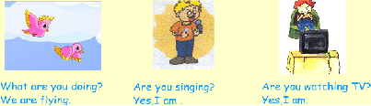

- 教师指导重点词、正音
在自主学习的基础上，教师帮助学生对个别发音较难的词进行正音，如skipping rope, drinking, watching TV等
- 师生示范，俩俩对话
正音后学生在师生示范基础上，在关键词和图片的引导下进行俩俩说。（见下图）
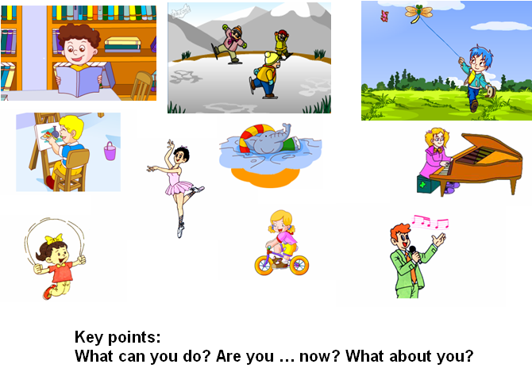
设计意图：完成课标要求，学习新单词和新句型，并渗透 “What are you doing?”。

第三环节：听唱歌曲，游戏激趣
- 集体听唱本单元的歌曲—— I’m having a happy time。
- 游戏激趣。
全班同学齐唱歌曲，老师在教室里走动，在 “what are you doing, dear …”这句前老师走到哪个同学跟前，那个同学就要站起来接着把歌曲唱完整。
设计意图：在课的中间环节插入歌曲，目的是调节学生的学习情绪，使他们保持学习的兴趣，并拓展了句型 “What are you doing?”。 同时也通过游戏，使学生对句型 “What are you doing?”掌握得更熟练。

第四环节：自主听读，情景交际
- 师生示范，引导听读
教师指导学生自主听读5个对话，在听读之前，教师先通过示范说和请1－2名学生回答，提前渗透了句型”what’s the weather like?” “what are you wearing?”，之后再抛出问题，让学生带着问题有目的地去听读。
教师指导语: Boys and girls, what’s the weather like today? What are you wearing? Can we…? (请1－2名较好的学生回答)
Good! Jiamin and Ben are talking on the phone, what are they talking about? What’s the weather like? What can people do with different weather? Let’s listen to the dialogues on net.

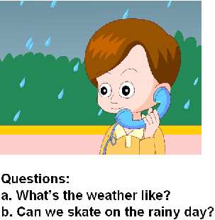

- 自主听读
教师指导后，学生自主听读，5个对话如下：
D1: D2: D3:
 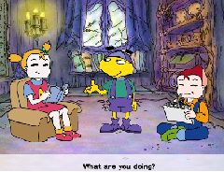 
D4:
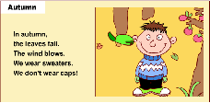

D5:
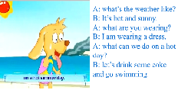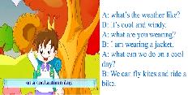
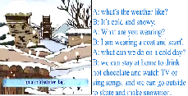

- 反馈检查，情景交际。
a. 让学生回答先前提出的问题，检查学生听读对话的情况。
b. 教师创设较为真实的打电话情景，先让学生集体听一个情景（图a），然后提供图片和少量相关的key points，进行生生示范，然后让学生进行俩俩说，最后进行汇报表演（图b）。
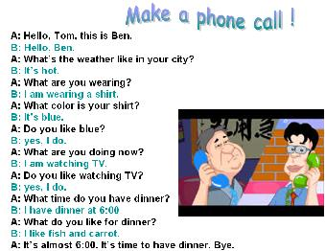
图 a

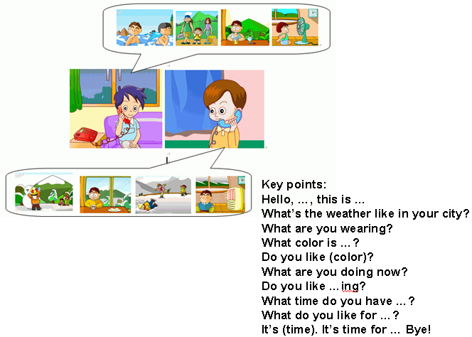
图b

设计意图：在学生自主听读完对话之后，教师首先对学生的听读情况进行简单的反馈，拓展学习 “What’s the weather like?” “What are you wearing?”。然后再让学生集体听一个情景对话，接着通过师生示范,生生示范和在PPT提供的key points的帮助下，学生运用创设的情急进行俩俩说，培养学生的语言运用能力和交际能力。

评价方式：
黑板的左边是课堂的评价方式。这节课我是以”We are great!”这句话来作为对学生的评价，全班共四组，但凡哪组出色的完成一次任务的时候我都会在那一组上写一个字母，到下课时句子最完整或最长的那组就是优胜者。不同的课老师可以用不同的语句作为评价，也可以用正在学的重点句，这样子整节课学生的学习迫切性和自觉性都较强，同时也能积累句子。

一 We are
二 We are g
三We are great!
四 We ar

